Voer hier de titel in, maximaal 12 woorden op een of twee regels

Naam auteur(s), voornaam, achternaam, zonder titels

Betrokken instelling(en)

Opmerking auteur

Voeg informatie over eventuele beurzen en een volledig correspondentieadres toe.

Samenvatting

De samenvatting dient te bestaan uit één alinea van 150-250 woorden. Deze is niet ingesprongen. Titels van secties, zoals het woord Samenvatting hierboven, worden niet als koppen beschouwd en zijn dus niet vet. Gebruik in plaats daarvan de stijl Sectietitel. In deze stijl begint de sectie automatisch op een nieuwe pagina, zodat u geen pagina-einden hoeft in te voegen. (Als u het document met paginering wilt zien, klikt u op Leesweergave op het tabblad Beeld.) Alle tekststijlen voor deze sjabloon zijn beschikbaar via het tabblad Start op het lint, in de galerie Stijlen.

Trefwoorden: Voeg hier trefwoorden toe. Als u deze (of elke andere) tekst wilt vervangen door uw eigen tekst, selecteert u de tekst en begint u te typen. Plaats geen spatie rechts of links van de tekens in uw selectie.

Voer hier de titel in, maximaal 12 woorden op een of twee regels

De eerste regel van de hoofdtekst van uw artikel wordt met een halve inch ingesprongen en de hoofdtekst heeft een dubbele regelafstand. De APA-stijl biedt maximaal vijf koptekstniveaus, zoals weergegeven in de volgende alinea's. Het woord Inleiding mag niet als eerste koptekst worden gebruikt, omdat er al vanuit wordt gegaan dat uw artikel met een inleiding begint.

# Koptekst 1

De eerste twee koptekstniveaus hebben een eigen alinea, zoals hier weergegeven. Koptekst 3, 4 en 5 worden ingesprongen op gelijke hoogte met de tekst en worden aan het begin van de alinea gebruikt.

## Koptekst 21

Voor de opmaakvereisten van APA kunt u eenvoudig uw eigen verwijzingen en notities voor voetnoten typen. Als u een voetnootmarkering wilt opmaken, selecteert u het nummer en klikt u op het tabblad Start, in de galerie Stijlen, op Voetnootmarkering.

### **Koptekst 3.**

Plaats een punt achter een ingesprongen koptekst. U kunt eventueel eropvolgende alinea's met een eigen koptekst opnemen.

#### ***Koptekst 4.***

Sla geen niveaus over als u koppen gebruikt. Als u een kop 3, 4 of 5 nodig hebt zonder tekst erachter voordat de volgende kop volgt, kunt u een punt achter de kop toevoegen en een nieuwe alinea beginnen voor de subkop en de bijbehorende tekst. (Achternaam, Jaar)

##### *Koptekst 5.*

Net zoals alle secties in het artikel beginnen referenties op een eigen pagina, zoals u ziet op de volgende pagina. Typ de tekst van bronvermeldingen op dezelfde manier als andere tekst in het artikel, zoals wordt weergegeven aan het einde van deze alinea en de vorige alinea. (Achternaam, Jaar)

Als u dit document wilt zien met alle lay-out en opmaak, zoals verkeerd-om ingesprongen tekst, klikt u op het tabblad Beeld van het lint op Leesweergave.

Verwijzingen

Achternaam, Voorletters (Jaar). Titel van artikel. *Titel van tijdschrift*, pagina's van - tot.

Achternaam, Voorletters (Jaar). *Boektitel.* Plaatsnaam: Naam van uitgever

Voetnoten

1Voeg eventuele voetnoten na de verwijzingen op hun eigen pagina toe. De tekst van een voetnoot maakt gebruik van de tekststijl Normaal, zoals in dit voorbeeld. (Opmerking: Als u deze voorbeeldvoetnoot verwijdert, vergeet dan niet ook de interne verwijzing te verwijderen. Deze staat aan het eind van de voorbeeldalinea na koptekst 2 op de eerste pagina van de hoofdtekst in deze sjabloon.)

Tabellen

Tabel 1

Tabeltitel

| Kolomkop | Kolomkop | Kolomkop | Kolomkop | Kolomkop |
| --- | --- | --- | --- | --- |
| Rijkop | 123 | 123 | 123 | 123 |
| Rijkop | 456 | 456 | 456 | 456 |
| Rijkop | 789 | 789 | 789 | 789 |
| Rijkop | 123 | 123 | 123 | 123 |
| Rijkop | 456 | 456 | 456 | 456 |
| Rijkop | 789 | 789 | 789 | 789 |

Opmerking: Plaats alle tabellen voor het artikel in een tabelsectie, na de verwijzingen (en eventuele voetnoten). Begin elke tabel op nieuwe pagina en neem een tabelnummer en -titel voor elke tabel op, zoals hier weergegeven. Alle verklarende tekst wordt in een opmerking na de tabel weergegeven, zoals deze. Gebruik de stijl Tabel/afbeelding in de galerie Stijlen op het tabblad Start voor de afstand tussen tabel en opmerking. Tabellen in de APA-indeling kunnen gebruikmaken van een regelafstand van 1 of 1,5. Neem een kop op voor elke rij en elke kolom, ook als de inhoud duidelijk lijkt. Voor deze sjabloon is een standaardtabelstijl ingesteld die voldoet aan de APA-richtlijnen. Als u een tabel wilt invoegen, klikt u op het tabblad Invoegen op Tabel.

Afbeeldingen

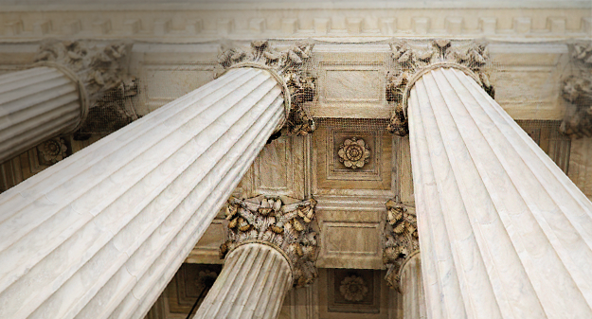

Afbeelding 1. Neem alle afbeeldingen op in een eigen sectie, na de verwijzingen (en eventuele voetnoten en tabellen). Voeg voor elke afbeelding een bijschrift met nummer toe. Gebruik de stijl Tabel/afbeelding om eenvoudig afstand toe te voegen tussen de afbeelding en het bijschrift.

Voor meer informatie over alle elementen van de APA-indeling raadpleegt u de Engelstalige APA Style Manual, 6th Edition.